Matematika 7. třída 26. 3.
Zkontrolujte si test:
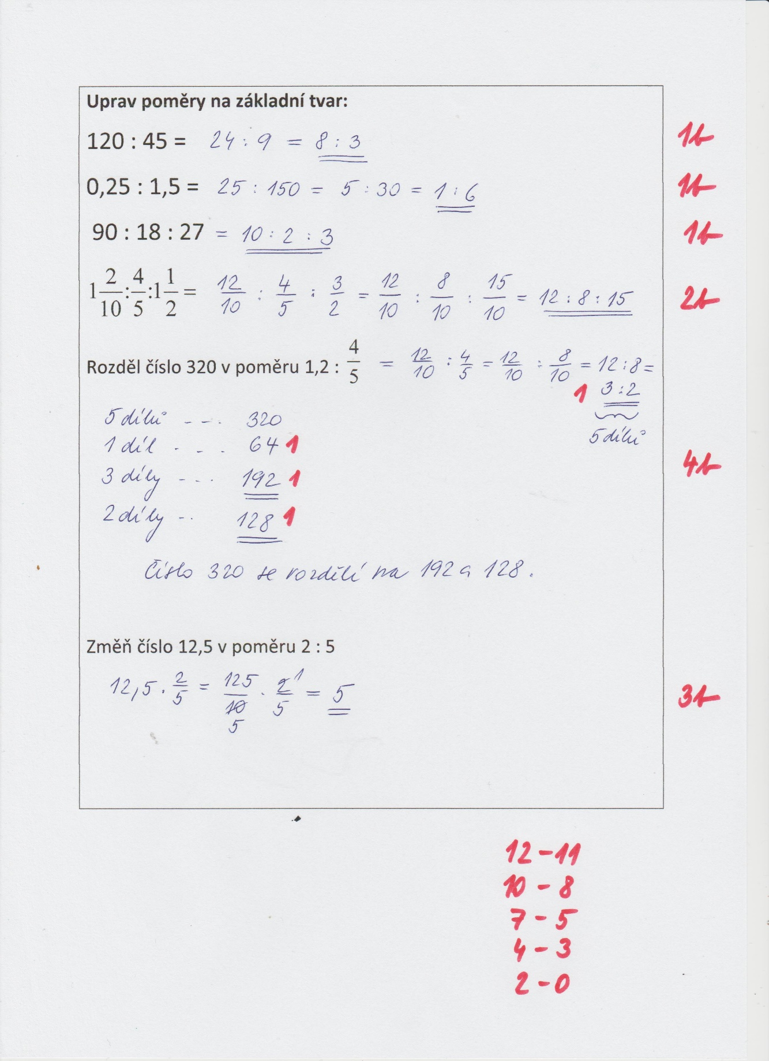

Dobrovolný úkol navíc: PS - 154/21, 22

